附件1
采购内容及技术要求

一、结构规模
防护网尺寸要求：长度40m、宽度7.2m、高度7m。
二、消防通道要求
雨棚下沿高度为4.6米，净宽7.5米，须严格保证消防通道净空≥4.0米、净宽≥4.0米的规范要求，满足消防车顺畅通行需求。通道防护顶端可采取可拆除/活动式设计，用以适配消防车登高操作场地要求，可拆除区域设置颜色标识，明确拆卸流程，就近配备拆卸工具。
三、主材要求
龙骨骨架：采用型钢搭建，包含主立柱、主梁、次梁等核心构件，材质选用Q235B/Q355B优质型钢。防腐工艺：环氧富锌底漆一遍，环氧云铁中间漆一遍，聚氨酯面漆一遍，充分适配户外长期使用环境。
采光顶网片：采用碳钢菱形网片，网孔10×20mm、单块尺寸1.2m×2.5m、厚度2mm，网片四周采用方钢龙骨固定。既满足高空防坠防护要求，又具备良好的采光通透性，网片平整度偏差控制在≤5mm/㎡，无明显翘曲、变形现象。+
连接节点：永久固定段骨架通过预埋件与建筑主体结构可靠连接，预埋件采用12mm厚Q235B钢板搭配4Φ16mm化学锚栓，锚固长度≥160mm；可拆除活动段采用快装螺栓、卡扣等便捷可拆卸连接方式，确保火灾等应急场景下可快速拆除，不影响救援作业。
四、消防要求
所有构件（型钢骨架、碳钢网片、连接件等）均采用A级不燃材料，密封胶、防腐漆等辅材同步选用A级不燃产品，节点缝隙采用防火密封胶严格封堵，有效杜绝烟火蔓延风险，符合消防防火要求。
五、应急保障要求
可拆除区域统一设置明显的红色应急标识，明确拆卸位置及操作流程，同时在就近消防箱内配备专用拆卸工具，确保火灾等应急场景下可快速响应，满足消防救援作业需求。
六、其他补充事宜
1.本项目成交单位须加强与庐阳区消防主管单位的沟通，确保防护网搭建不影响消防通道畅通。供应商应充分考虑消防通道相关规范要求，在方案设计中予以落实。
2.成交供应商须按流程配合做好项目维修公告等环节工作，细化安全管控举措。
3.防护网样式参考图：
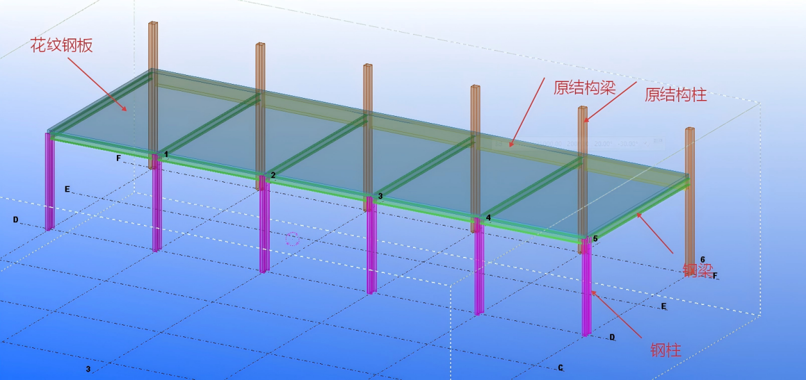

注： 上述所列技术参数、材料规格、性能指标及施工工艺等均为最低限度要求，供应商所提供的产品、方案及施工质量不得低于上述标准，允许优于本要求，但须确保满足消防规范及安全使用功能。

